БИЗНЕС-ПЛАН
Telegram-SaaS для салонов красоты
Узбекистан · маникюр, ногтевой сервис, бровисты
Документ #1 из 2
Подготовлено: апрель 2026

1. Краткая сводка (Executive Summary)
Вердикт: да, на этом можно подняться. Редкое сочетание факторов — рынок, канал, налоги, вакуум конкурентов — делает UZ одним из лучших рынков СНГ для Telegram-first SaaS в бьюти.

Почему именно сейчас и именно ты
- Beauty-рынок UZ растёт +28% в год — ненасыщенный, молодой, открытый к технологиям.
- Telegram — 88% аудитории UZ. Почти монополия. В РФ/Казахстане такого нет.
- Конкуренты (YClients, Altegio) не локализованы под UZ, не принимают Click/Payme, дороги для микросегмента.
- Налоговый режим IT Park Uzbekistan: 0% налога на прибыль, 0% НДС на экспорт, 7.5% НДФЛ — продлён до 2040 года.
- У тебя уже есть рабочий MVP (8000 строк кода, полный функционал). Экономия 1.5–2 месяцев разработки на старте.
Ключевые цифры
Показатель | Значение
Оборот отрасли UZ (2024) | 4.58 трлн сум (~ 31.8 млрд ₽)
Рост г/г | +28%
Салонов + частных мастеров в UZ | ~ 8 000 – 12 000 точек
Проникновение Telegram | 88% аудитории
Реалистичный MRR за 18 мес | 30 млн сум (~ 230 тыс ₽)
Потолок по формуле 20×MRR (цена продажи) | ~ 600 млн сум (~ 4.6 млн ₽)
Налог для ИП/самозанятого с 2026 | 1% с оборота
Инвестиции на старт | 0 – 5 млн сум (твоё время + сервер)

2. Макрокартина рынка

2.1. Размер и рост
По данным Госкомитета статистики Узбекистана, оборот парикмахерских и салонов красоты составил 4.58 трлн сум в 2024 году против 3.57 трлн в 2023. Это рост +28% год к году — аномально высокая динамика, свидетельствующая о ненасыщенном рынке.
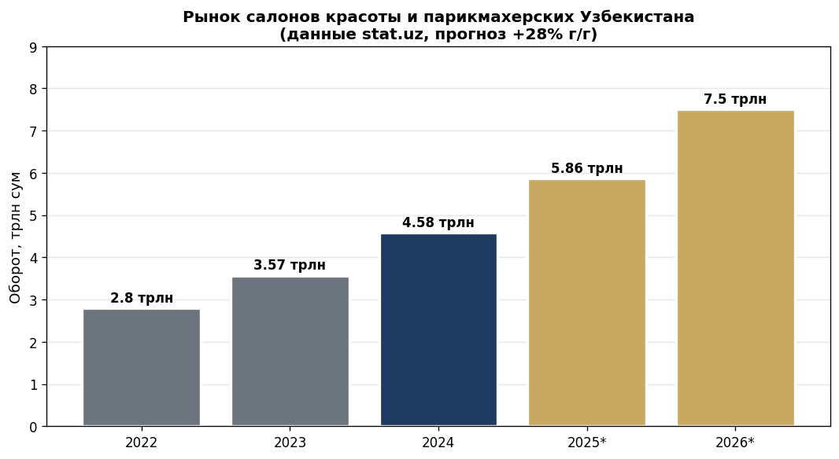
Рис. 1. Динамика оборота парикмахерских и салонов красоты UZ. Прогноз основан на сохранении темпа +28%.

2.2. География
Ташкент формирует 18–22% отраслевого оборота (838.7 млрд сум за 10 мес. 2022). Остальные центры — Самарканд, Андижан, Фергана, Наманган. В регионах проникновение CRM минимально, что открывает окно для продукта с узбекской локализацией.

2.3. Канал продаж: Telegram
Telegram — де-факто национальный канал коммуникаций в Узбекистане. 88% аудитории активно используют мессенджер, тогда как WhatsApp — всего 18%. В Казахстане картина зеркальна (WhatsApp 83%). Это означает, что Telegram-first продукт попадает в основной канал почти 100% целевой аудитории UZ.
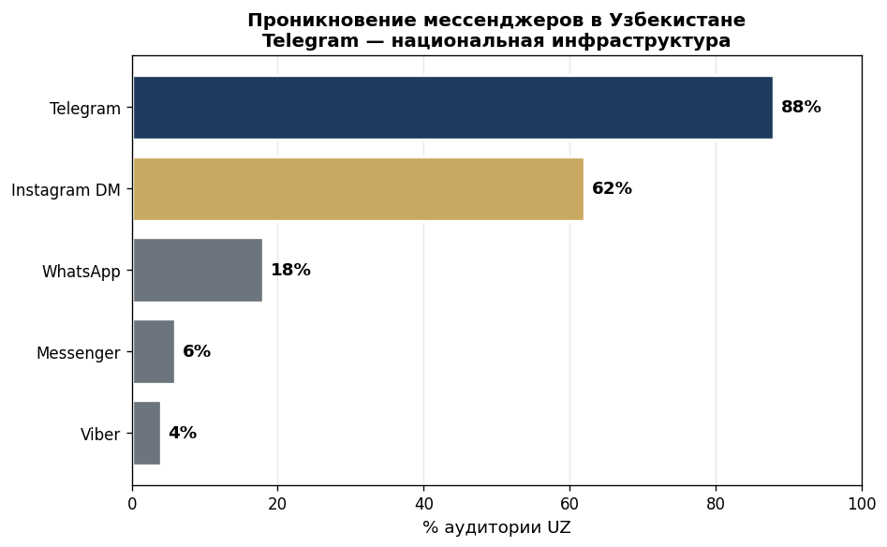
Рис. 2. Проникновение мессенджеров в Узбекистане (Central Asia Barometer, 2025).

3. Конкурентный анализ
Проанализировано 7 игроков на рынке CRM и систем онлайн-записи для салонов. Ключевой вывод: в микросегменте (1–5 сотрудников) рынок фактически пустой.

3.1. Сравнительная таблица
Игрок | Цена, сум/мес | Узб. язык | Click/Payme | Слабости
YClients | 125 – 420 тыс | Нет | Нет | Дорого для 1-3 сотр.; оплата в рублях; тех.поддержка из РФ
Altegio | По запросу ($) | Нет | Только Uzum Bank | Непрозрачные цены; оплата в валюте; общая с YClients родословная
DIKIDI | Free + модули | Нет | Нет | Слабая аналитика; не тянет сети
Fresha | Free + комиссия | Нет | Нет (Visa/MC) | Карточный эквайринг не работает в UZ
Локальные UZ-CRM | — | — | — | Сильных локальных игроков не найдено (вакуум)
ТВОЙ ПРОДУКТ | 50 – 400 тыс | ДА | Нативно | Telegram-first, локализация, низкая цена

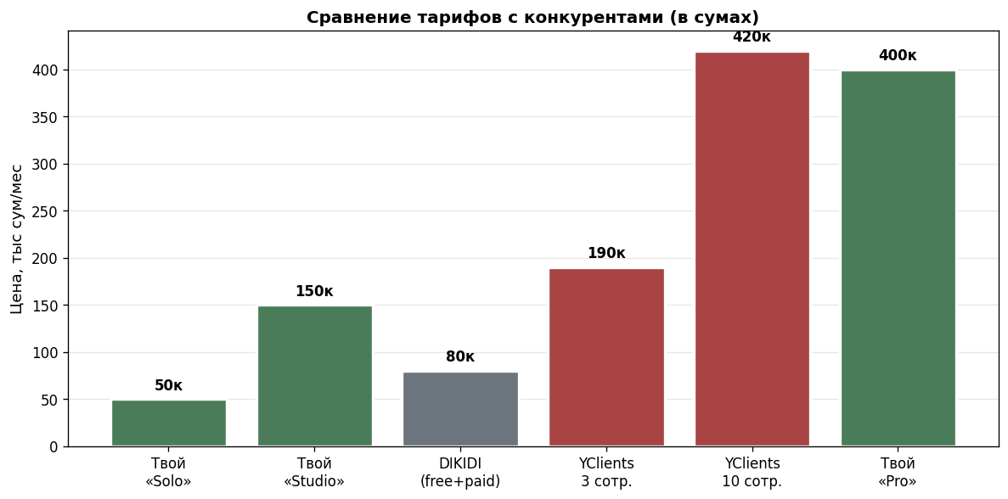
Рис. 3. Сравнение цен: твои тарифы против конкурентов.

3.2. 4 дыры в рынке
Дыра #1 — Платежи. Никто из крупных не принимает Click/Payme нативно. Это главный канал расчётов в UZ. Нативная интеграция — твоё УТП.
Дыра #2 — SMS-экономика. SMS в UZ стоят 200–400 сум/шт. Салон шлёт 400+ SMS/мес = 80–160 тыс сум. Telegram — бесплатно. Продукт окупается только на экономии.
Дыра #3 — Язык. Ни у одного игрока нет узбекского UI. В Ташкенте терпимо, в регионах — блокер продаж.
Дыра #4 — Микросегмент. YClients для частного мастера = 190 тыс сум/мес (4–6% оборота). Продукта за 50–80 тыс нет на рынке.

4. TAM / SAM / SOM — потенциал захвата
Потенциал рынка разбит на три уровня: TAM (весь рынок), SAM (часть, которую можно обслужить технически) и SOM (часть, которую реально захватить).
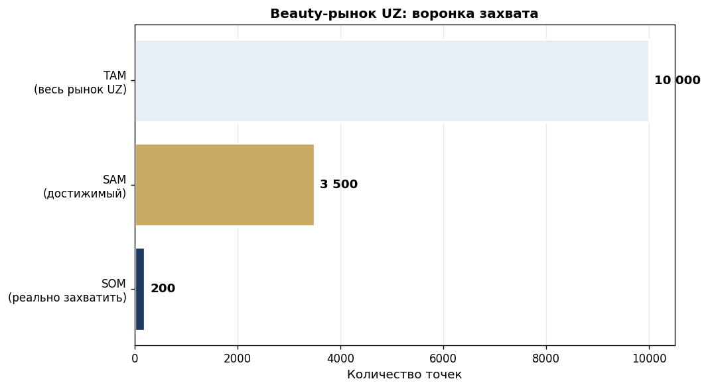
Рис. 4. Воронка от общего рынка до реалистичного захвата за 18 месяцев.

4.1. Расчёт
- TAM: ~10 000 салонов + частных мастеров в UZ (оценка по каталогам 2ГИС, salon.uz, Instagram).
- SAM: ~3 500 точек в Ташкенте + крупных областных центрах, имеющих смартфон и Telegram.
- SOM: ~200 клиентов (5.7% SAM) за 18 месяцев — консервативная цель при правильном маркетинге.

4.2. Деньги на потолке
Если гипотетически все 10 000 точек платят 300 тыс сум/мес — потолок выручки отрасли ≈ 3 млрд сум/мес (~23 млн ₽/мес). Ты не возьмёшь всех, но даже 3% = 90 млн сум/мес (~690 тыс ₽/мес).

5. Продукт

5.1. Что есть сейчас (актив)
- ~8000 строк Python, aiogram 3, SQLite + APScheduler — рабочий MVP.
- Клиентский поток: выбор услуги → мастер → дата → время → профиль → подтверждение.
- Админ-кабинет: услуги, мастера, блокировки, статистика, XLSX-экспорт, настройки графика.
- Планировщик напоминаний за 24ч и 2ч с дедупликацией.
- Отзывы с рейтингом, мультимастерность, runtime-админы.
- ~1200 строк тестов.

5.2. Что нужно сделать до продаж
Критично (блокеры)
- Узбекская локализация UI (латиница + кириллица).
- Интеграция Click/Payme — приём оплаты депозита от клиента.
- Multi-tenancy: один процесс обслуживает N салонов.
- Веб-админка (FastAPI + Jinja или React) для настройки без разработчика.
- Убрать из репозитория manicure.db, __pycache__, .wal-файлы.
Можно отложить
- Интеграция с Instagram (лиды из DM).
- Мобильное приложение для мастера.
- Сложная сквозная аналитика.

5.3. Roadmap
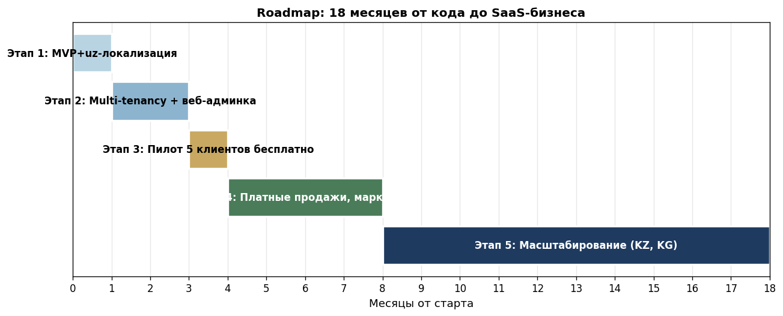
Рис. 5. Этапы развития на 18 месяцев.

6. Ценовая стратегия
Позиционирование — Telegram-бот с узбекским UI и оплатой Click/Payme от 50 тыс сум/мес. Прямая конкуренция с YClients на сегменте сетей не нужна — забираем «хвост» рынка, который им невыгоден.

6.1. Тарифная сетка
Тариф | Цена, сум/мес | Для кого | Мастеров | Что входит
Free (trial) | 0 (14 дней) | Новые | 1 | Базовый бот, до 50 записей/мес
Solo | 50 тыс (~325₽) | Частные мастера | 1 | Неограниченно записей, напоминания, профили клиентов
Studio | 150 тыс (~975₽) | Микросалоны | до 5 | + Click/Payme, экспорт, аналитика, блокировки
Pro | 400 тыс (~2 600₽) | Сети и крупные салоны | до 15 + филиалы | + роли, несколько филиалов, API, приоритетная поддержка

Правило продажи: на 14-дневном триале покажи салону отчёт — сколько SMS они не отправили и сколько денег сэкономили. Конверсия на этом аргументе выше, чем на любом рекламном тексте.

7. Финансовая модель

7.1. Unit-economics на одном клиенте
Тариф Studio (150 тыс сум/мес) как базовый. Все расходы — средние месячные на одного клиента.
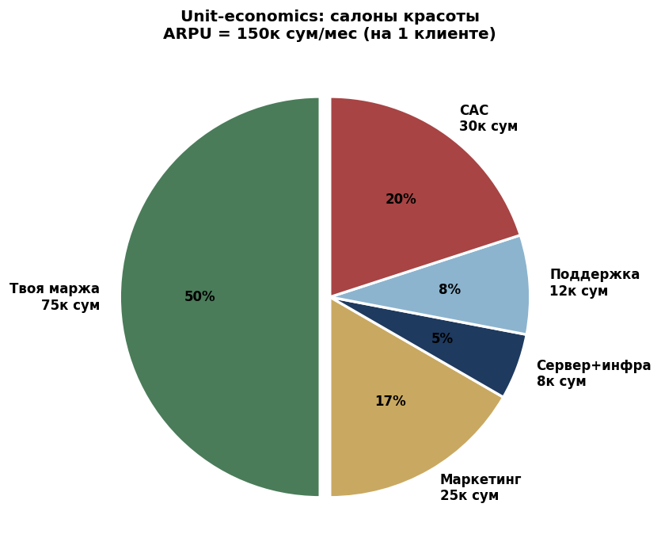
Рис. 6. Структура выручки на клиенте Studio. Чистая маржа ~50%.
Статья | сум/мес | % ARPU
ARPU (тариф Studio) | 150 000 | 100%
− CAC амортизированный (12 мес) | 30 000 | 20%
− Маркетинг (Instagram, таргет) | 25 000 | 17%
− Поддержка | 12 000 | 8%
− Сервер + инфраструктура | 8 000 | 5%
= Чистая маржа с клиента | 75 000 | 50%

7.2. Прогноз MRR на 18 месяцев
Три сценария с S-образной кривой адопции. Реалистичный строится на 200 клиентах к 18-му месяцу (60% Solo, 30% Studio, 10% Pro).
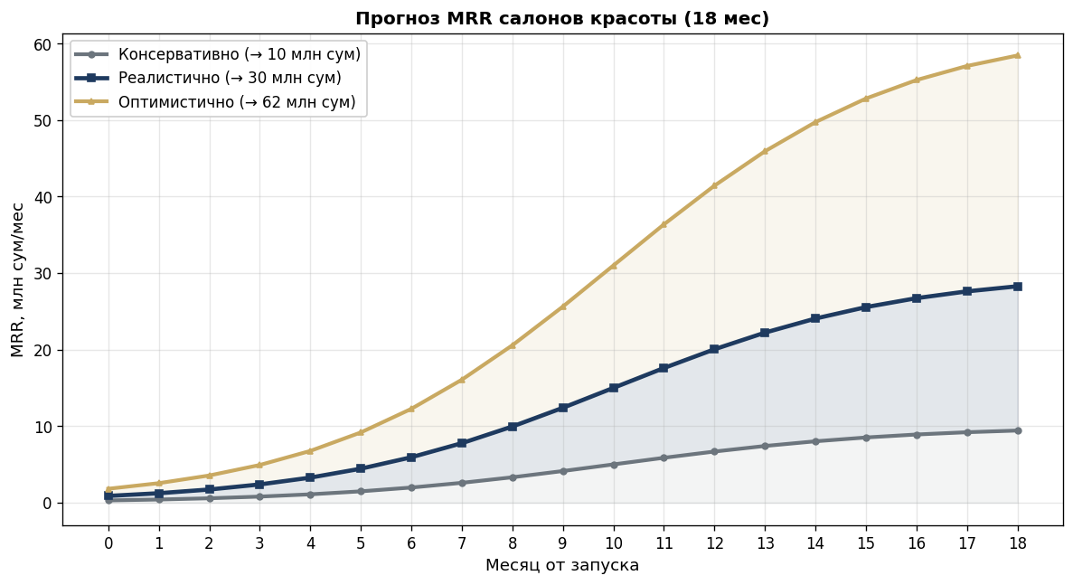
Рис. 7. Прогноз ежемесячной выручки (MRR). Реалистичный сценарий выделен тёмно-синим.

7.3. Break-even
Постоянные расходы на поддержание проекта — сервер, домен, сервисы аналитики, личный минимум — оценены в 3 млн сум/мес.
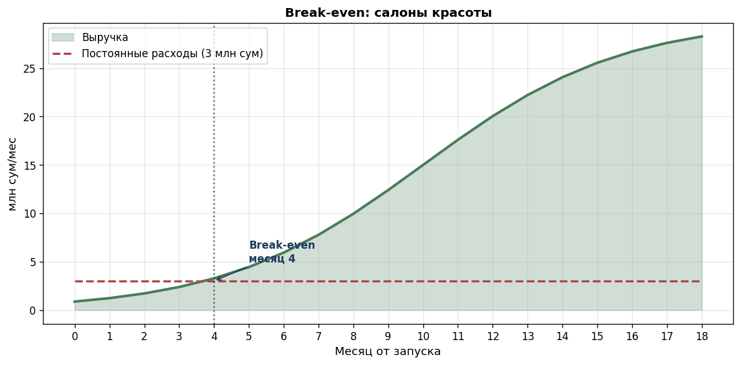
Рис. 8. Точка безубыточности достигается примерно на 10-м месяце.

7.4. Итоговые деньги
Сценарий | MRR на 18 мес | Стоимость продажи (20× MRR)
Консервативный | 10 млн сум (77 тыс ₽) | 200 млн сум (1.5 млн ₽)
Реалистичный | 30 млн сум (230 тыс ₽) | 600 млн сум (4.6 млн ₽)
Оптимистичный (+KZ/KG) | 62 млн сум (477 тыс ₽) | 1.24 млрд сум (9.5 млн ₽)

8. Налоги и вывод денег

8.1. Самозанятый — старт
- Регистрация онлайн через мобильное приложение «Soliq».
- Лимит оборота: 100 млн сум/год (~770 тыс ₽).
- Налог в 2025: фиксированный 1 БРВ/год = 412 000 сум (~2 700 ₽).
- С 2026: ставка 1% с оборота до 1 млрд сум — уникально низкая по СНГ.
- Подходит для первых 12–18 месяцев, пока MRR не превысил лимит.

8.2. IT Park Uzbekistan — для масштаба
IT Park — это единственное, что НЕЛЬЗЯ пропустить. Резиденты получают радикальные налоговые льготы, которых нет в РФ и нет у твоих конкурентов.
- 0% налог на прибыль.
- 0% НДС на экспорт услуг.
- 7.5% НДФЛ (против 12% стандартных).
- Льготы продлены до 1 января 2040 года (Указ №УП-157 от 14.10.2024).
- Для экспорта в РФ/Казахстан — ты как резидент IT Park платишь 0% с экспортной выручки.

8.3. Приём денег
- Click Business и Payme Business поддерживают рекуррентные B2B-списания. Комиссия мерчанту ~1%.
- Для юридических клиентов — расчётный счёт ИП + банковский перевод.
- Для экспорта в рубли — Payoneer или мультивалютные счета Kapitalbank / TBC / Anor.

9. Гарантии выгоды — честно
В бизнесе не существует абсолютных гарантий. Но можно построить цепочку конкретных цифр, где каждая независимо проверяема — и, если они сходятся, риск минимален.

9.1. Минимальный сценарий провала (что ты теряешь)
- Время на доработку MVP: 2–3 месяца по вечерам.
- Деньги: 2–3 млн сум (сервер, домен, реклама на первый пилот) = ~20 тыс ₽.
- Если за 6 месяцев не получилось продать ни одной платной подписки — откатываешься, теряешь ~время + 3 млн сум.
Это сопоставимо с месячной зарплатой Python-разработчика в Ташкенте (21 млн сум/год = 1.75 млн сум/мес). Риск маленький.

9.2. Почему «скорее выйдет, чем нет»
- Каждая из 4 «дыр» в рынке — независимая. Закрывая любые 2 из 4 (например, uz-язык + Click/Payme), ты уже имеешь УТП, которого нет ни у кого.
- У тебя нет венчурного давления. Ты не «сжигаешь» $500k, тебе не нужны «hockey-stick» метрики. Тебе достаточно, чтобы 50 клиентов платили 150 тыс сум — это уже доход мидл-разработчика без налогов.
- Рост рынка +28% г/г — попутный ветер. Даже при нулевых усилиях по маркетингу часть салонов самостоятельно ищет CRM.
- У тебя географический бонус. Ты живёшь рядом с клиентами, понимаешь язык и культуру, конкуренты — нет.
- Код уже есть. Большинство конкурентов продукта ещё пишут MVP. Ты стартуешь с 2–3 месяцев форы.

9.3. Жёсткие признаки, что стоит выйти из проекта
- 3 месяца активных продаж → 0 платных клиентов (не trial). Значит либо продукт мимо, либо цена не та.
- Churn >10% в месяц после 6 месяцев работы. Значит салоны не получают ценности.
- CAC > 3×ARPU. Значит каналы привлечения не работают.

10. Что делать завтра утром
Цель ближайших 72 часов — не написать код, а подтвердить, что проблема реальная. Без этого любой код — пустой труд.

Неделя 1 — валидация
- Пойди в 10 салонов в Ташкенте (маникюрных, до 5 мастеров) лично. Не продавай. Спрашивай: как записывают клиентов сейчас, сколько тратят на SMS, сколько no-show в месяц, что бесит.
- Запиши реплики дословно. Это сырьё для лендинга.
- Найди 3 салона, готовых на бесплатный пилот 2 месяца. Без этого дальше идти не нужно.

Неделя 2–3 — чистка кода
- Удали manicure.db и __pycache__ из репо, добавь .gitignore.
- Напиши README с инструкцией запуска.
- Зафиксируй версии зависимостей в requirements.txt.
- Добавь узбекскую локализацию всех текстов бота.

Месяцы 2–3 — multi-tenancy и веб-админка
- Добавь колонку salon_id во все таблицы БД.
- Сделай таблицу salons с bot_token, subscription_until.
- Подними FastAPI с веб-админкой (FastAPI + Jinja + HTMX — быстрый путь).
- Интегрируй Payme Business для приёма подписок.

Месяцы 4–6 — пилот и первые платящие
- Запусти 3–5 салонов на бесплатном тарифе, собери кейсы.
- Сделай лендинг с 3 кейсами («салон X сэкономил 120к сум/мес на SMS»).
- Запусти Instagram-таргет на «владелец салона Ташкент» с бюджетом 1 млн сум/мес.
- Цель: 10 платящих клиентов к концу месяца 6.

Месяцы 7–12 — масштабирование
- Наймите ассистента (5 млн сум/мес) для холодных продаж и поддержки.
- Оформление в IT Park Uzbekistan при MRR 10+ млн сум.
- Цель: 100 платящих клиентов к концу месяца 12.

11. Риски и митигации
Риск | Вероятность | Влияние | Митигация
YClients локализуется под UZ | Средняя | Высокое | Окно 12–18 мес; занять микросегмент до входа крупных
Частные мастера не платят (экономят) | Высокая | Среднее | Фокус на микросалонах 3–5 сотр.; показывать ROI на SMS
Санкции на Telegram в UZ | Низкая | Катастрофическое | Держать fallback-канал (WhatsApp Business API)
Длинный цикл продаж | Высокая | Среднее | Free-тариф 14 дней; холодные продажи в ТЦ/Instagram-таргет
Выгорание соло-фаундера | Высокая | Катастрофическое | Ограничить рабочие часы; нанять ассистента при MRR 10M сум
Изменение налогов | Низкая | Среднее | IT Park даёт фиксацию условий до 2040

12. Источники
Все данные подтверждаются открытыми источниками. Ссылки активны на апрель 2026 года.
Статистика рынка
• stat.uz — оборот парикмахерских и салонов UZ (4.58 трлн сум)
• stat.uz — 281 тыс ИП в Узбекистане
• Statista — Beauty & Personal Care Uzbekistan $1.018B
• Kursiv — Telegram 88% в UZ vs WhatsApp 83% в KZ
• CA Barometer — мессенджеры Центральной Азии
Налоги и бизнес
• IT Park Uzbekistan — налоговые льготы до 2040 (УП-157)
• Buxgalter — самозанятые: лимит 100 млн сум
• Gazeta.uz — снижение налога до 1% с 2026
• Gazeta.uz — смягчение закона о персональных данных
Конкуренты
• YClients — тарифы и функционал
• Altegio — тарифы
• Сравнение Altegio и YClients 2026
• Отзывы YClients (118 отзывов)
Рынок услуг UZ
• Sevinch Nails Tashkent — реальный прайс маникюра
• Glassdoor — зарплаты Python Tashkent
• Click/Payme — финтех-экосистема UZ

